**Pengertian**

PageRank ( PR ) adalah algoritma yang digunakan oleh Google Search untuk memberi peringkat halaman web dalam hasil mesin pencari mereka. PageRank dinamai Larry Page , salah satu pendiri Google. PageRank adalah cara mengukur pentingnya halaman situs web. Menurut Google:

*PageRank bekerja dengan menghitung jumlah dan kualitas tautan ke suatu halaman untuk menentukan perkiraan kasar seberapa penting situs web itu. Asumsi yang mendasarinya adalah bahwa situs web yang lebih penting cenderung menerima lebih banyak tautan dari situs web lain.*

**Graf**

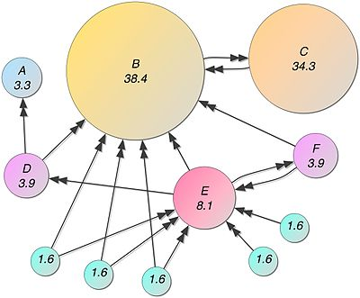

**PageRanks** Matematika untuk jaringan sederhana, dinyatakan dalam persentase. (Google menggunakan [skala logaritmik](https://translate.googleusercontent.com/translate_c?depth=1&hl=en&rurl=translate.google.com&sl=auto&sp=nmt4&tl=id&u=https://en.wikipedia.org/wiki/Logarithmic_scale&xid=25657,15700022,15700186,15700190,15700248,15700253&usg=ALkJrhipm-mIZTbam3UM92ANwZ15L7w6Pg) .)

Page C memiliki PageRank lebih tinggi daripada Page E, meskipun ada lebih sedikit tautan ke C; satu tautan ke C berasal dari halaman penting dan karenanya bernilai tinggi. Jika peselancar web yang memulai pada halaman acak memiliki kemungkinan 85% untuk memilih tautan acak dari halaman yang sedang mereka kunjungi, dan kemungkinan 15% untuk melompat ke halaman yang dipilih secara acak dari seluruh web, mereka akan mencapai Halaman E 8.1% dari waktu. (Kemungkinan 15% untuk melompat ke halaman sewenang-wenang sesuai dengan faktor redaman 85%.) Tanpa redaman, semua peselancar web akhirnya akan berakhir pada Halaman A, B, atau C, dan semua halaman lain akan memiliki PageRank nol. Di hadapan redaman, Halaman A secara efektif menghubungkan ke semua halaman di web, meskipun ia tidak memiliki tautan keluar sendiri.

**Algoritma**

Lawrence Page and Sergey Brin membuat algoritme *pagerank* seperti di bawah:

Algoritme awal

PR(A) = (1-d) + d ( ( PR(T1) / C(T1) ) + … + ( PR(Tn) / C(Tn) ) )

Salah satu algoritme lain yang dipublikasikan

PR(A) = (1-d) / N + d ( ( PR(T1) / C(T1) ) + … + ( PR(Tn) / C(Tn) ) )

* PR(A) adalah Pagerank halaman A
* PR(T1) adalah Pagerank halaman T1 yang mengacu ke halaman A
* C(T1) adalah jumlah link keluar (*outbound link*) pada halaman T1
* d adalah damping factor yang bisa diberi antara 0 dan 1.
* N adalah jumlah keseluruhan halaman web (yang terindeks oleh Google)

Dari algoritme di atas dapat dilihat bahwa pagerank ditentukan untuk setiap halaman anda bukan keseluruhan situs web. Pagerank sebuah halaman ditentukan dari pagerank halaman yang mengacu kepadanya yang juga menjalani proses penentuan pagerank dengan cara yang sama, jadi proses ini akan berulang sampai ditemukan hasil yang tepat.

Akan tetapi pagerank halaman A tidak langsung diberikan kepada halaman yang dituju, akan tetapi sebelumnya dibagi dengan jumlah link yang ada pada halaman T1 (outbound link), dan pagerank itu akan dibagi rata kepada setiap link yang ada pada halaman tersebut. Demikian juga dengan setiap halaman lain “Tn” yang mengacu ke halaman “A”.

Setelah semua pagerank yang didapat dari halaman-halaman lain yang mengacu ke halaman “A” dijumlahkan, nilai itu kemudian dikalikan dengan damping factor yang bernilai antara 0 sampai 1. Hal ini dilakukan agar tidak keseluruhan nilai pagerank halaman T didistribusikan ke halaman A.